Projet patrimoine culturel
2005
Association Montagne et Traditions

Archéologie, Ethnologie, Histoire du Haut Pays Niçois

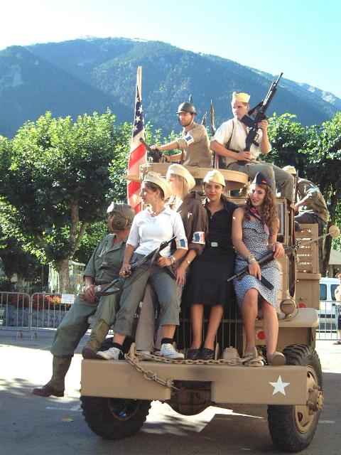

SOMMAIRE
Objet statutaire
Informations générales
L’A.MONT. en quelques chiffres
Responsables départements
L’activité 2004 de l’A.MONT.
Programme d’actions 2005
Caractères originaux de la culture vésubiennes
Thématiques des villages
Revue Pays Vésubien

Recherches
Canaux
2ème Guerre Mondiale
70 ans de Roquebillière
Expositions
Valorisations

Propositions budgétaires 2005

L’A.MON.T. dans la presse…

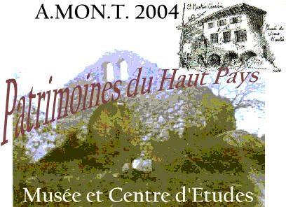 | Réf. : 056/2004
  A
  M. le Maire
  Saint-Martin-Vésubie, le 1er novembre 2004

Eric GILI
Président
Docteur en Histoire
Professeur d'Histoire – Géographie

Musée des Traditions Vésubiennes
1872 route de Nice
Nantelle
L'Estal Vieilh
06450 Saint-Martin-Vésubie
06.18.04.27.87
vesubiemusee@club-internet.fr

Objet : Demande de subvention de fonctionnement

Monsieur le Maire,

Depuis bientôt 25 ans, notre association développe dans le Haut Pays Niçois un programme d’activités culturelles dans le but d’étudier notre patrimoine commun et de le valoriser par tous les moyens mis à sa disposition : expositions, conférences, publications, site internet… Dès son origine, notre association s’est voulue valléenne (cf. Nice Matin 1983). Depuis près de 5 ans maintenant, elle déborde cet espace et développe dans quelques villages en dehors de la Vésubie des études et des expositions. Dans l’objectif de prolonger ce développement, nous nous employons, selon nos moyens, à créer dans chacune des communes destinatrices, des structures d’accueil, mais également à prendre en compte la réalité patrimoniale de chacune lors de nos activités de recherche et de valorisation.

C’est pour répondre aux besoins croissants de cet objectif que j’ai l’honneur de solliciter de votre haute bienveillance l’attribution d’une subvention de fonctionnement concernant l’Association Montagne et Traditions (A.MON.T.), afin de nous aider à pérenniser nos actions culturelles d’étude et de valorisation du patrimoine du Haut Pays, à hauteur de 100 €.

Veuillez trouver ci-joint notre compte-rendu d’activité de l’année 2004 ainsi que nos projets pour 2005.

Restant à votre disposition et à celle de vos services, veuillez recevoir, Monsieur le Maire, mes respectueuses salutations.

Le Président
E. GILI
Association Montagne et Traditions - Statuts

Objet statutaire
- créer et de gérer un musée, dénommé Musée des Traditions Vésubiennes (en abrégé M.T.V.) destiné à mettre en valeur et à conserver le patrimoine matériel des Hauts Pays Niçois et essentiellement vésubien ;
- créer et d'animer une structure, appelée Centre d'Etudes Vésubiennes (en abrégé C.E.V.) afin de réunir les personnes désirant étudier le Patrimoine des Hauts Pays ainsi que celui des contrées limitrophes (vallées alpines et préalpines Provençales, du Dauphiné, de Savoie et du Piémont et Ligurie Italiens), de publier le résultat des travaux de recherches menées dans un esprit et selon les méthodes scientifiques, de constituer un Centre de Ressources du Patrimoine des Hauts Pays Niçois capable de remplir des missions de service public (inventaires...) comme privé (contrats de recherches...) ;
- organiser des expositions thématiques et autres issues des travaux du C.E.V. et présentées dans le cadre du M.T.V. ou à l'extérieur ;
- développer des activités à caractères pédagogiques, destinées au public scolaire, à partir des thèmes patrimoniaux définis dans l'article 4, en utilisant les outils proposés par le M.T.V et le C.E.V. ;
- mettre en œuvre toutes actions visant à promouvoir l'animation culturelle locale ainsi que les thèmes patrimoniaux.

Informations générales

Siège social Musée des Traditions Vésubiennes
Quartier du Pra d’Agout
06450 Saint-Martin-Vésubie

Zone géographique d’activité
Vallées du Comté de Nice

Conseil d’Administration Nombre de membres : 9
Nombre d’élus locaux membres : 2

Composition du Bureau
Présidente d’Honneur Mme Françoise MOUTON
Président M. Eric GILI
Vice Président MTV Mme Odette LONCHAMPT
Vice Président CEV M. Gérard TORRIN
Trésorier Mme Christiane GILI
Vérificatrice aux comptes Mme Betty TARDEGL
Secrétaire Général M. Raphaël CORNILLON
Chargé de la Conservation M. Jean Marie CORNILLON
Chargé du Musée M. Jean-Louis VERAN

L’A.MON.T. en quelques chiffres
Au 10 octobre 2004
Nombre de membres de l’Association : 84.
Entrées du Musée : 1 584 visiteurs.
Public concerné par ses activités : plus de 3 900 personnes.
Site internet : 10 000 connexions réalisées depuis le sa création (mars 2004). Le site atteint les 2 500 visites / mois. La durée moyenne d'une visite est actuellement de 30 min, avec 54 pages vues par visite significative. Au total, nous avons dépassé les 100 000 pages vues depuis la création du site (déjà 13670 depuis le début octobre). Le site possède plus de 500 pages et plus de 500 photos sont mises en ligne.

Responsables départements
A.MON.T. Eric GILI, Président
Jean-Marie CORNILLON, Conservation
Pascal DIANA, Commissaire d’Expositions
Jean-Louis DALMASSO, Directeur de la Publication
Bernard SIMONEL, Mission Anthropologie
Lionel REZIO, Mission Archéologie
Elodie GILI, Service Educatif
Raphaël CORNILLON, Site Internet
Jean-Louis VERAN, Service Communication

L’activité de l’A.MON.T.
L’A.MON.T. (M.T.V.-C.E.V.) a développé de nombreuses actions depuis ces dernières années, en direction de tous publics, pour la valorisation du Patrimoine du Haut Pays Niçois, à partir des études scientifiques menées par le Centre d'Etudes Vésubiennes.

En 2004, un important programme a été développé. Notre association propose cette année une estimation fidèle des spectateurs, auditeurs et participants de toutes les manifestations qu’elle a organisé.

En février : exposition sur le Carnaval de Saint-Martin-Vésubie (c. 500 visiteurs) ;  En mars : réalisation du dépliant « La Strada Ducale de Saint-Martin-Vésubie », parcours des sites du patrimoine du village, pour le Parc National du Mercantour et la commune de Saint-Martin-Vésubie ;  En avril, campagnes de relevés de « Mémoire Orale » (Saint-Martin-Vésubie) ;  En juillet, nous avons inauguré une série d’expositions :  - participation à l’exposition de la « Grande Famille du Figaret » (commune d’Utelle, c. 160 personnes).  - exposition annuelle à Moulinet sur le thème des « Glacières » (commune de Moulinet, c. 100 personnes le jour de l’inauguration).  - exposition annuelle du Musée des Traditions Vésubiennes de Saint-Martin-Vésubie, dont le thème, cette année, a permis de lancer une vaste enquête sur les « Familles… naître, vivre et mourir dans le Haut Pays Niçois » (commune de Saint-Martin-Vésubie, 137 personnes comptabilisées le jour de l’inauguration).  L’A.MON.T. a également participé à la Fête Rurale de Venanson.  En août, nous avons participé  à l’organisation de la Fête du Pain : 800 personnes au minimum nous ont rendu visite (commune de Saint-Martin-Vésubie) ;  à la Commémoration du 60ème anniversaire de la Libération de Saint-Martin-Vésubie, à laquelle ont assisté plus de 600 personnes (commune de Saint-Martin-Vésubie) ;  En septembre, nous avons organisé les Journées Européennes du Patrimoine : nettoyage des chapelles Saint-Roch et Sainte-Claire à Roquebillière ; du moulin à huile de Lantosque ; valorisation des collections de la chapelle des Pénitents noirs et visite guidée de Saint-Martin-Vésubie. 120 personnes ont été actives et 250 visiteurs ont bénéficié de ces actions. | 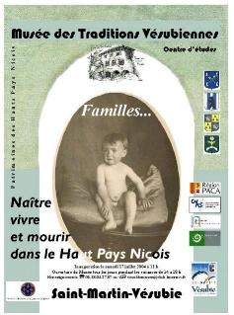  Affiche de l’exposition 2004

Par ailleurs,
10 conférences ont été données par les membres de l’A.MON.T. (Pascal DIANA, Eric GILI, Alain OTHO, Paul PHILIPPE, Bernard SIMONEL), pour plus de 850 auditeurs (communes de Roquebillière, Saint-Martin-Vésubie, Nice).  De très nombreuses visites guidées ont été réalisées sur le site de l’Authion (commune de Moulinet) et de Saint-Martin-Vésubie (pour une estimation de 350 personnes qui y ont participé).  Ces opérations viennent en complément des autres actions de l’A.MON.T. oeuvrant pour la sensibilisation en faveur du Patrimoine de notre vallée et de sa valorisation.  Le site internet du Musée, géré par Raphaël CORNILLON, a été totalement rénové, et est devenu actif, mis à jour régulièrement, au grès de nos activités, mais aussi complété par les différents dossiers patrimoniaux réalisés par nos chercheurs :  http://amontcev.free.fr.  A ce jour, il accueille plus de 2 500 visiteurs par mois, et est placé régulièrement dans les dix premières occurrences des principaux moteurs de recherche : 3ème sur Google.fr ; 4ème sur Nomade.fr ; 6ème sur Yhaoo.fr et Altavista.fr…, pour une recherche « patrimoine vesubie ». | 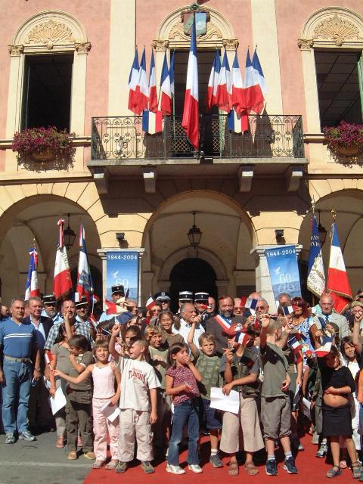  Commémoration du 60ème Anniversaire de  la libération de Saint-Martin-Vésubie

Les expositions du Centre d’Etudes  Thèmes proposés :  « La Route du Sel » (diaporama et affiches)  « Les Glacières dans les Alpes-Maritimes » (maquette, objets et affiches)  « Conscrits et chasseurs alpins dans le Haut Pays Niçois » (objets et affiches)  « Les édifices religieux de la Vésubie » (affiches)  « Les Barbets dans le Haut Pays Niçois » (affiches)  « La Suisse Niçoise : le Haut Pays Niçois aux temps de la Villégiature » (objets et affiches)  « Le Carnaval de Saint-Martin-Vésubie » (objets et affiches)  « Familles… naître, vivre et mourir dans le Haut Pays Niçois » (objets et affiches)  La Documentation du Centre d’Etudes  La documentation consiste en la mise en place d’une base de données des informations concernant le Patrimoine du Haut Pays.  Thèmes constitués :  Archéologie (BdD acces, 38 item, fichiers documentaires)  Edifices religieux (BdD acces, 120 item, fichiers documentaires)  Mémoire orale (BdD wawe, 9 item)  Patrimoine matériel (BdD acces, 800 item)  Propriétés et cadastres (BdD acces, 5966 item)  Villégiature(BdD acces, 60 item, fichiers documentaires)  Généalogie (mariages de St Martin-Vésubie, 2 500 item ; baptêmes, mariages, sépultures de Lantosque, 10 400 item, d’Utelle, 12 000 item, de La Bollène, 9 500 item) |   Couverture de la revue Pays Vésubien n° 5, 2004
Conférences Colloque du Centre d’Etudes
Thèmes proposés :
HISTOIRE MEDIEVALE
« Histoire d’une chapelle médiévale, Saint-Nicolas d’Andobio » (E. GILI)
« L’église au Moyen Age : le rôle des grandes abbayes de Lérins et de Pédona (Borgo San Dalmazzo) et les paroisses à Saint-Martin-Vésubie » (E. GILI)
« La christianisation, des origines à l’An Mil : une première église à Saint-Martin-Vésubie » (E. GILI)
« Mais où est le village médiéval de Belvédère ? » (E. GILI)
« Pour une nouvelle histoire de Roquebillière » (E. GILI)
« Saint-Nicolas d’Anduébis, site et perspectives archéologiques dans le Haut Pays » (B. SIMONEL)
« La Vésubie au XIIème siècle, un espace sacré convoité » (E. GILI)
« L'espace politique vésubien au XIIème siècle » (A. OTHO)
« Entre Provence et Savoie, la Dédition du Val de Lantosque » (E. GILI)

HISTOIRE MODERNE
« Un cas de microstoria pour la recherche généalogique : Histoire de la famille MAISSA dans le temps long » (E. GILI)
« Les familles MARTIN de Saint-Mratin-Vésubie à travers l’histoire locale » (E. GILI)
« Du village à l’Etat, réflexion sur l’intégration des élites du Haut Comté de Nice : la famille RAIBERTI du XVIIème au XIXème siècle » (E. GILI)
« L’agriculture dans la Vésubie au XVIIIème siècle d’après le rapport Joannini » (E. GILI)
« Belvédère sous la Révolution » (L. REZIO)
« Les barbets dans le Haut Pays » (P. DIANA)
« Saint-Martin-Vésubie, un espace urbain villageois témoin de comportements sociaux » (E. GILI)
« Les barbets, une représentation sociale de la guerre » (E. GILI)
« Le Comté de Nice en 1792 : une situation favorable à l’émergence du barbétisme » (E. GILI)

HISTOIRE CONTEMPORAINE
« Conscrits et chasseurs alpins dans le Haut Pays » (P. DIANA)
« Image d’un terroir à la fin du XIXème siècle : l’occupation des sols à Saint-Martin Lantosque en 1876 » (E. GILI)
« L’Authion, la défense du Haut Pays par les systèmes Seré de Rivière et Maginot » (P. DIANA)
« Echanges de population dans la Vésubie à la fin du XIXème siècle : l’exemple de Saint-Martin-Vésubie, l’arrivée des fonctionnaires, le fonctionnariat des Vésubiens » (E. GILI)
« Les routes et cheminements dans la Vésubie (Moyen Age – XXème siècle) » (E. GILI)
« L’ancienne route n° 1 de Plan du Var à Saint-Martin-Vésubie » (E. GILI)
ETHNOLOGIE
« Le personnage du Carnaval dans la Vésubie : Biffou et Trevelins » (E. GILI)
« Le système agropastoral de la Haute Bévéra : organisation et structure » (M. PALANCA)
« Le Trevelin de Belvédère est-il un homme sauvage ? » (P. PHILIPPE)
« Le Trevelin, un homme sauvage au cœur du rite carnavalesque du Haut Pays » (P. PHILIPPE)
« Les Conscrits et les groupes de jeunesse, essai d’histoire de la sociabilité dans la Vésubie » (E. GILI)

PATRIMOINE
« Les chapelles rurales du territoire de Saint-Martin Lantosque. Histoire politique et sacré d’un terroir » (E. GILI)
« Les édifices religieux de la Vésubie » (E. GILI)
« Les moulins dans la Vésubie » (E. GILI)

La Suisse Niçoise
Projet de casino à Saint-Martin, 1937

Marche de la Mémoire 2004  au Col de Cerise  Les élèves du Collège de la Vésubie au Col | Etude des canaux d’irrigation  Canal de Nantelle  Septembre 2004

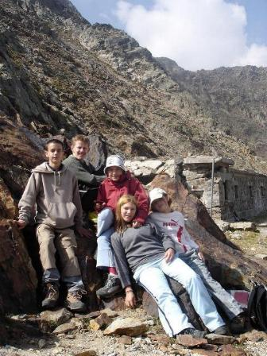
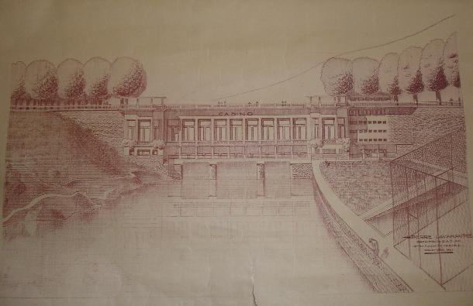
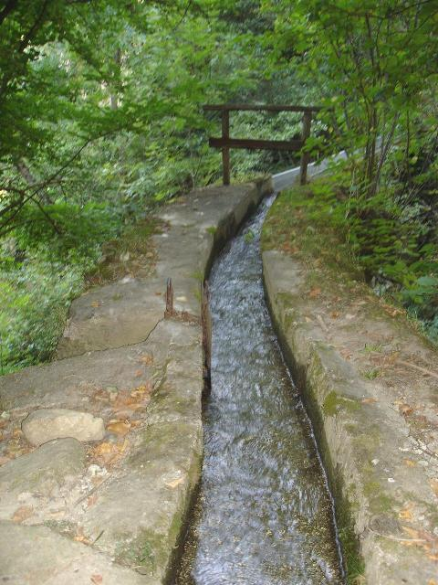
Programme d’actions 2005
L’an dernier, l’ensemble de ces opérations ont été réalisées à partir d’une prévision budgétaire qui a nécessité les efforts constant de chaque membre pour développer notre trésorerie.
De nombreux bénévoles (11 personnes) ont œuvré à l’ouverture du Musée, couvrant ainsi 60 % de la période estivale, actant sur rendez-vous pour les groupes, et faisant l’effort de sacrifier de nombreux week-end pour assurer l’accueil du public. Cette situation est difficilement tenable pour une association telle que la notre, qui partage ses activités en deux pôles : le Musée des Traditions Vésubiennes et le Centre d'Etudes Vésubiennes. La volonté de tous est qu’aucune n’empiète sur l’autre. Pour cela, nous devons nous orienter vers une solution définitive pour l’ouverture du Musée, notre principale vitrine, par la création d’un emploi, seul capable d’offrir le service demandé par nos visiteurs en continu. La connaissance et la valorisation du Patrimoine de la Vésubie est à ce prix.
Les efforts de chacun ont permis de renforcer notre trésorerie, à la fois grâce aux apports essentiels des entrées du Musée, de la vente de notre revue Pays Vésubien, et des grandes manifestations auxquelles nous avons participé (Fête du Pain).

L’ouverture des crédits obtenus par le programme Interreg III « Mémoire des Alpes » nous donnera une potentialité financière inégalée jusqu’alors dans l’histoire de notre Association. D’autres projets sont en cours de montage avec nos partenaires italiens : programme « Carnav’Alpes, Carnaval sans frontière » (Commune de Saint-Martin) ; « La Bataille de l’Eau » (toutes communes)…

L’année 2005 s’annonce prometteuse de réalisations :

Les publications :
L’autofinancement de l’A.MON.T devrait permettre d’honorer à la fois l’essentiel des coûts de ;
- la publication du premier Hors Série de Pays Vésubien : « Le parler de Saint-Martin-Vésubie »
- la part AMONT du projet publication « Mémoire des Alpes », Pays Vésubien n° 6 « La Seconde Guerre Mondiale dans le Haut Pays Niçois » ;
Les recherches :
Activité « Canaux » (toutes communes)
La 2ème Guerre Mondiale (toutes communes)
« 70 ans de Roquebillière » (commune de Roquebillière)
Les présentations :
Exposition « La Seconde Guerre Mondiale dans le Haut Pays Niçois » (commune de Saint-Martin-Vésubie) et « L’Authion, dernier territoire français libéré » (commune de Moulinet).
Exposition « Le Biffou du Carnaval de Saint-Martin » (commune de Saint-Martin-Vésubie).
Exposition « Familles… Ferrier » (communes de Saint-Martin-Vésubie, Belvédère, Roquebillière, Valdeblore).
Table ronde « L’Authion, clé des Alpes » (commune de Saint-Martin-Vésubie).
Comme chaque année, nous participerons à la Fête du Figaret (commune d’Utelle) du mois de juillet.
Généalogiques vésubiennes (Communes de Lantosque et de La Bollène)

Valorisations :
Restauration du moulin de Lantosque (Communes de Lantosque).
Travaux du Musée des Traditions Vésubiennes (mise en image, sonorisation – Commune de Saint-Martin-Vésubie)
Récupération du Martinet de Saint-Martin-Vésubie (Commune de Saint-Martin).
Sauvegarde de la chapelle Saint-Nicolas (Commune de Saint-Martin).
Rénovation du canal de la Vacherie du Boréon (Commune de Saint-Martin).

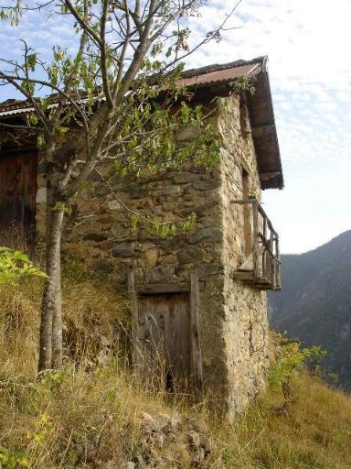
Inventaire du patrimoine rural
Commune de Saint-Martin-Vésubie
Section G feuille 2 parcelle 82
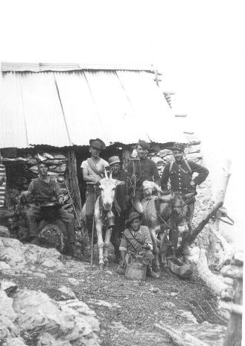
Familles… naître, vivre et mourir, fond CEV
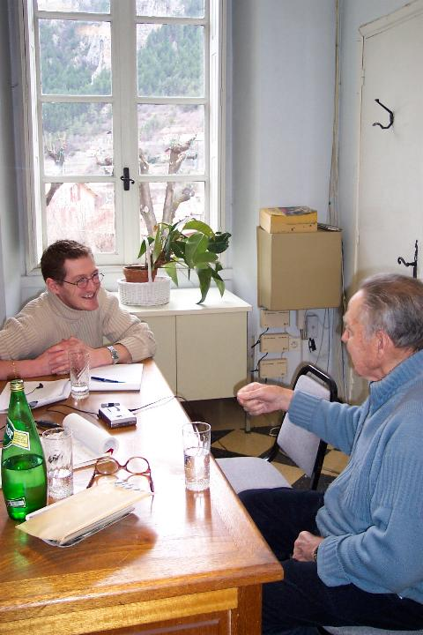
Entretien Mémoire Orale

Fiche 1 : Le Musée des Traditions Vésubiennes

Le Musée, aujourd’hui concentré sur Saint-Martin, doit prendre, selon les vœux de ses fondateurs, une dimension valléenne.
Le projet consiste à assurer la pérennité de son fonctionnement, en développant les propositions culturelles pour chacun des villages, en s’attachant à leurs caractères originaux propres.

Caractères originaux de la culture vésubienne

La Vésubie possède, depuis le Moyen Age, une homogénéité politique importante, matérialisée dès le XIIIème siècle par la création de la baillie du Val de Lantosque. Cette caractéristique est renforcée par le parcours nord-sud des routes de liaison avec le Piémont, dite « du Sel », qui offraient les passages les plus surs et les plus rapides vers la plaine padane. Cette caractéristique existe déjà sous la domination provençale (Catalane et Angevine) et se prolonge avec le pouvoir savoyard (jusqu’au XVIIIème siècle).

Cet aspect se traduit par une situation particulière de l’implantation des villages, marqué par leur rôle d’étape sur les grandes routes commerciales de l’époque pré-industrielles. Seul Roquebillière offre un autre visage, consécutif à sa reconstruction au début des années 1930. Paradoxalement, tout en répondant à un tout objectif urbain différent, ce village est un exemple unique de construction de l’entre-deux-guerres, caractérisé par son homogénéité, par une référence permanente à l’histoire du village qui reproduit la répartition spatiale ancienne.

L’ensemble est animé par une histoire commune. Les villages de la Vésubie ont tous subi les mêmes catastrophes, qu’elles soient événementielles ou naturelles. C’est le cas lors du passage des troupes, provençales, françaises ou impériales. Un épisode peut être cité en exemple : celui des Barbets. Tous les villages de la Vésubie eurent à subir directement les affrontements consécutifs à l’invasion révolutionnaire française. Tous connurent le phénomène Barbet, et dans chacun, un « parti sarde » soutint leur engagement, par sympathie légitimiste, par simple réaction ou pour répondre aux nécessités d’une solidarité familiale.

C’est l’ensemble d’une culture héritée, dont les traces ont encore visibles au détour de tous les chemins de la Vésubie, pour qui sait regarder. Nous la racontons depuis 24 ans. Plus que de la raconter, nous la vivons, l’animons, en vivons… nous la faisons partager.
Thématiques des villages

Belvédère
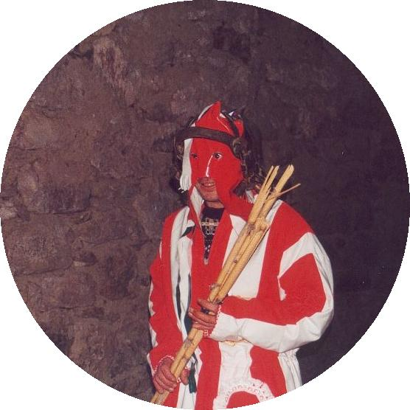  Personnage carnavalesque du Trevelin  Belvédère, Carnaval 2003 | La fête  Belvédère est un village festif. Les traditions y ont conservé l’essentiel de leurs pratiques : saint Blaise, sainte Agathe, fête du chou, Carnaval, retour des Bergers…  Chaque année, accompagné par les Lanciour, ces manifestations prennent un caractère populaire et fraternel…  Action : transformation du Musée du Lait en Musée des Fêtes traditionnelles des Alpes du Sud.  Proposition d’animations : projection des grands moments festifs, le mois précédent l’événement. Expositions temporaires et permanentes.

La Bollène
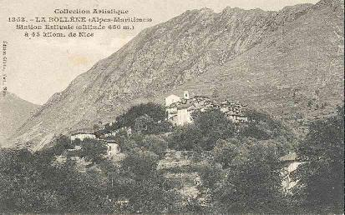  Village de La Bollène  Carte postale, début XXème siècle  Coll. C.E.V. | La forêt  La Bollène possède une des plus belle et importante forêt du département des Alpes-Maritimes : la forêt de Turini. C’est une véritable civilisation du bois qui est présentée à partir du village…  Action : mise en place du parcours du bois, du village à la forêt.  Proposition d’animations : témoignages enregistrés et diffusés des acteurs de la traditions du bois.

Lantosque
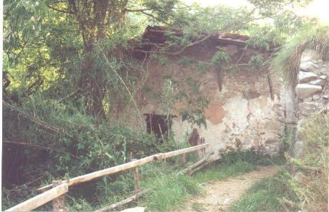  Moulin à huile de Lantosque  Coll. C.E.V. | Les moulins  Village aux multiples hameaux, Lantosque est situé à une altitude qui lui permet sur sont territoire des cultures aussi diverses que celles de la vigne, de l’olivier ou du châtaignier. Chaque unité d’habitat possédait ainsi ses propres structures d’exploitation : les moulins…  Action : remise en état du defici, moulin à huile.  Proposition d’animations : faire soi même son huile… mais aussi découvrir les autres structures hydrauliques de la Vésubie en projection.

Roquebillière
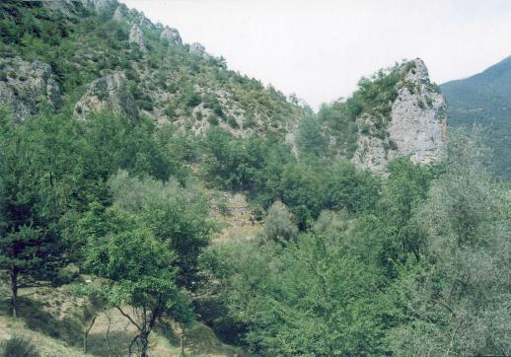  Le Caïre del Mel, haut lieu des légendes vésubiennes  Coll. C.E.V. | Pays de légendes  Village maudit à être détruit 7 fois, par les Templiers, saint Julien lui-même, selon les versions, Roquebillière est avant tout un « nid de fées ». Elles se réfugiaient dans une grotte, à proximité du Caïre del Mel, la « Roche aux Abeilles », là où l’on vint par la suite vénérer l’Hermite de la Vésubie… Réminiscence des temps païens, c’est dans cet enchevêtrement entre histoire et mythe que le village connu de nombreuses reconstructions, qui en font aujourd’hui un haut lieu de légendes…  Action : création de la grotte aux fées, antre des légendes vésubiennes.  Proposition d’animations : entrez au pays des légendes, derrière l’église « des Templiers », accueillis par les Chevaliers qui convient le visiteur à parcourir le monde des fées de la Vésubie.
Saint-Martin-Vésubie
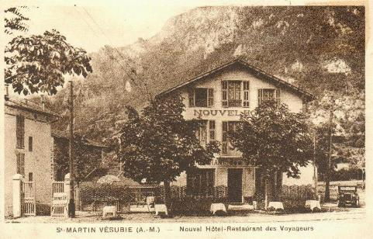  Carte postale du Nouvel Hôtel, place de la gare  Début XIXème siècle  Coll. C.E.V | La Suisse Niçoise  Au pied des vallons et des vastes forêts d’altitude, Saint-Martin offrit dès la fin du XIXème siècle un séjour de villégiature aux élites européennes écrasées des chaleurs de la Côte. Destination courue, le village possède encore un riche patrimoine bâti des hôtels et villas de la Belle Epoque…  Action : Le Musée de la Suisse Niçoise accueille en scénovision le grand érudit Lazare Raiberti…  Proposition d’animations : Plongée dans la Belle Epoque, notre guide nous fait découvrir le monde le la Villégiature.

Utelle
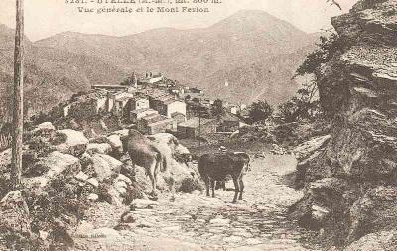  Village d’Utelle  Carte postale, Coll. C.E.V.  Vers 1900 | Edifices religieux  Perché sur les premiers rochers de la Vésubie, au sortir de majestueuses gorges, Utelle fut le plus riche village de la Vésubie. Son important patrimoine religieux en rappelle le temps. Son église Saint-Véran et son sanctuaire dédié à la Madone forment l’un des principaux haut lieu spirituel de l’ancien Comté de Nice.  Action : le monde spirituel de la Vésubie présenté, incitant à la visite et à la découverte.  Proposition d’animations : tous les lieux cultuels de la vallée présentés, avec une incitation à la visite.

Venanson
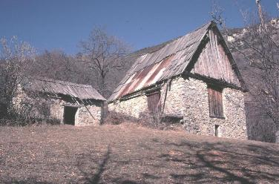  Granges de La Costa  Venanson  Coll. CEV ChB | L’élevage  Dernier village de la Vésubie, érigé sur son nid d’aigle, Venanson rappelle le temps où il fut le premier castrum de la haute vallée, juste après l’An Mil. Son important patrimoine vernaculaire possède tous les caractères alpins. C’est autour du thème de l’élevage que le village a pu conservé l’essentiel de sa culture et de son identité…  Action : dans la vacherie… le visiteur découvre le monde de l’alpage, de la Tomme des Alpes du Sud.  Proposition d’animations : suivant la transhumance, le long des draï des Alpes, nous découvrons le caractère essentiel de l’élevage et de ses produits.

L’ensemble de ce programme est à négocier avec les différents partenaires, et en priorité avec les communes concernées afin que mettre au point avec elles la manière adaptée pour créer la structure support dans chacun des villages. L’A.MON.T. est disposée à s’adapter à la forme qui paraîtra la plus approprier pour chaque site soit totalement intégré dans un même ensemble, capable de donner une totale lisibilité économique et touristique.

Fiche 2 : Pays Vésubien

N° 6 : « La 2ème Guerre Mondiale dans le Haut Pays Niçois »
Sommaire prévisionnel
Auteurs :
DAMASE, BERAUD, DIANA, BESSI, KNECHT, DANIEL, DALMASSO, POLLI, PHILIPPE, BAUDOT-LAKSINE, PRUD’HOMME, CORNIGLION, GILI
Thèmes :
L’armée des Alpes, La bataille de l’Authion, L’espace fortifié de l’Authion, Les bergers de l’Authion, les Juifs dans le Haut Pays, Moulinet village martyr, Les canons italiens, Sospel pendant la guerre, Entraînement à Beuil…
Témoignages :
La veillée de Saint-Martin-Vésubie, Les mémoires du Cdt STROBINO, Le groupe Morgan
Publication de sources.

N° HS 1 : « Le parler de Saint-Martin-Vésubie : pays gavuot »
Sommaire

Vocabulaire : Introduction, graphie

Faire suivre le vocabulaire par les « mots » du parler de Saint-Martin par ordre alphabétique avec cf. page…)

Grammaire (essai) du parler de Saint-Martin

Proverbes

Recettes de cuisine

Phrases de base

Textes : Pétronille (avec traduction)

Textes (suite) : le pendu, le Saberu, Pastorale Caleno

Texte (suite) : Pastouralo de Calenos

Texte (fin) : Dal temp dai pastres


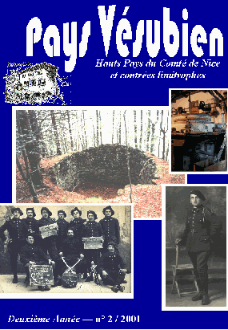
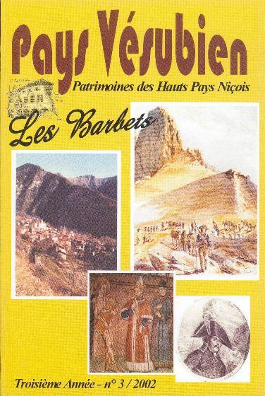
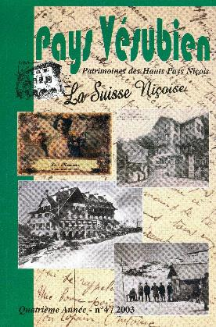
Fiche 3 : Recherches
Activité « Canaux »
Le réseau de canaux d’irrigation de la Vésubie est, comparativement à celui des autres vallées, le plus dense et entendu des Alpes-Maritimes. Cette particularité est renforcée par la dimension remarquable de ces mêmes canaux. Certains d’entre eux parcourent plusieurs kilomètres et irriguent plusieurs dizaines d’hectares de terres arables à partir d’un débit atteignant parfois 5 litres/seconde.
Au total, ce sont plusieurs centaines de kilomètres d’irrigation qui couvrent la surface agricole utile des différentes communes de la vallée.

Organisation territoriale :
Dans l’état d’avancement des recherches, sont concernés les communes et les canaux de :
Saint-Martin-Vésubie – Canal de Nantelle
Canal du Puei
Canal du Vernet…
Roquebillière – Canal de Berthemont
Canal du Caïre…
Lantosque – Canal de la Cerisière
Canal de Pélasque
Canal de Gordolon…
La Bollène Canal SaintRoch…
Belvédère – Canal du Véséou
Canal de Flau…
Utelle – Canal du Figaret…
Venanson – Canal du moulin…
Cette liste n’est dressée qu’à titre indicatif. A ce jour, nous avons dépassé les 100 canaux repérés, sans pour autant avoir épuisé toutes les sources d’information à notre disposition.

Equipe :
Coordonateur : Patrice TORDJMAN
Eric GILI, Gérard TORRIN, Samuel PERRIER, Raphaël CORNILLON, Cyril ISNART, Alain OTHO, Jean TASTET, Christophe BENIAMINO

Relevés :
Photographies du parcours
Photographies et relevés architectural des ouvrages d’art et caractéristiques
Relevés cadastraux du parcours (cadastres de 1971 et 1874)
Reportage photographique des nettoyages (calendrier à établir)

Identifications :
Noms des ayant droit
Calcul des horaires d’eau
Etablissement des créneaux horaires inexistants

Recherche :
Consultations et relevés des plans cadastraux (XIXème et XXème siècles) – Mairies
Consultations notariales (XIXème siècle) – A.D.A.-M.
Fonds préfecture, série M (agriculture) – A.D.A.-M.
Archives des ASA
Fonds privés
Fonds communaux

Réalisations :  Visite guidée d’un canal accessible.  Exposition « Les canaux de la Vésubie : le Caïre, Berthemont, Flau, Nantelle… » dans les communes correspondantes.  Projection du film « Au fil de l’eau », circa 1960, retrouvant le parcours du canal depuis Ferinet jusqu’à la Taula (Rio Frei).  Au cœur de l’exposition : « Le Carnet de l’Aïguiè ».  Exposition des plans cadastraux « Napoléonien ».  Publication d’articles de fond dans la revue Pays Vésubien n° 6.  Sensibilisation des populations concernées par la réalisation d’un dépliant explicatif pour chaque canal, distribué par les élèves.
  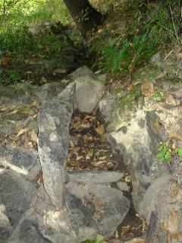 | Canal de la Tina du Cros  Fond CEV
La 2ème Guerre Mondiale

Ce thème rassemble les sections « Recherches » et « Valorisation » du présent dossier.

Proposition de conférences
Dates prévisionnelles
Vendredi 8 et samedi 9 avril 2005
BAUDOT-LAKSINE Danielle – La Pierre des Juifs
DAMASE – L’Authion
BERAUD – La bataille des Alpes et les troupes alpines
PANICACCI Jean-Louis – De la Résistance à la Libération

Exposition « L’Authion, ultime combat »
Dates prévisionnelles
A Saint-Martin le samedi 9 juillet 2005 : « Résistance, Libération, l’Authion »
A Moulinet le jeudi 14 juillet 2005 « Déportation, l’Authion »
« L’Authion, ultime combat », titre d’un ouvrage de Ralph ALBERTO, un autre « Ultime sacrifice » par MAGINDI.
Plan de l’exposition :
A partir du 15 et 16 août 1944 – rappel du débarquement de Provence.
Août 44 – La Libération du Haut Pays
Les maquis
Les Alliés
Septembre 44 – La guerre de position
Les déportations de population (29 sept 44 – mars 45 – 26 août 1945)
Les forces en présence
Avril 45 – L’Authion
8 mai 1945, première prise d’armes à la Madone de Fenestres. Le drapeau français flotte.
Mai 45 – La population dans la guerre
Le retour de la déportation
Le bilan

CHRONOLOGIE
Vendredi 8 avril 2005 à Saint-Martin-Vésubie
Veillée
Diaporama
Photos d’exposition
Samedi 9 avril 2005 à Saint-Martin-Vésubie
Matin : inauguration de la plaque « Place de la 1ère D.F.L. » à Saint-Martin-Vésubie (sous réserve du contact avec les Anciens de la 1ère D.F.L.)
Après-midi : conférences
Samedi 9 juillet 2005 à Saint-Martin-Vésubie
Inauguration de l’exposition
Lancement de Pays Vésubien n° 6
Jeudi 14 juillet 2005 à Moulinet
Matin : Inauguration de l’exposition
Après-midi : visite guidée du site
« 70 ans de Roquebillière »

Production
Conférences - Table ronde
Matin :
Roquebillière au Moyen Age (Jean-Paul BOYER, Université d’Aix-en-Provence)
Un « Vieux » village moderne (Eric GILI, Centre d’Etudes Vésubiennes, et André GABRIEL)
Au cœur de la Révolution (Rebecca FERNANDEZ, Centre d’Etudes Vésubiennes)
Histoire d’une catastrophe (Mlle DEBERTH)
Repas libre - conférenciers invités
Après-midi :
Table ronde « Un village entre légende et histoire… quel avenir pour la culture patrimoniale de la Vésubie ? »
Animée par Cyril ISNART et Antonin STEVE (Centre d’Etudes Vésubiennes)

Exposition « Roquebillière, 1000 ans d’archives »
en 30 documents historiques (fond communal des A.D.A.-M.)
3 thèmes :

Les actes fondateurs
- E002/001 – AA 1 / 1306 : délimitation des défens, obligation d’épierrement des chemins communaux
- E002/001 – AA 2 / 1382 : privilèges du Comté de Vintimille et du Val de Lantosque
- E 013/001 - AA 4 / 1388 : Extraits de l'acte de dédition de la viguerie de Sospel au comte de Savoie (1388). Copie papier
- E 013/001 - AA 5 / 1391 : Hommage prêté au comte de Savoie Amédée VIII par les communautés de Lantosque, La Bollène, Belvédère, Roquebillière, Saint-Martin, Venanson, Saint-Dalmas du Plan, la Tour, Utelle, Clans et autres lieux, et confirmation des privilèges. Copie papier
- E002/001 – AA 5 / 1473 : capitulaire de la Communauté
- E002/006 - CC 2 / 1502-1562 : rachat de l’albergue au duc par la Communauté (parchemin et sceaux appendus)
- E 003/023 - FF11 / 1615 : Privilèges de la vicairie de Sospel sur les communautés de Roquebillière, Belvédère, Saint-Martin depuis 1365.- Actes officiels
- E002/013 - CC 48 / 1701 : note des services de 68 particuliers au Comte Jean-Baptiste GARAGNO de Roquebillière

Un territoire
- E 102/055 - II 10 / 1450 : Déclaration de possession d'un canal d'irrigation (le beal) par divers particuliers (copie du XVIe)
- E002/017 – DD 20 / 1596 : obligation de la Communauté envers Charles Emmanuel Ier, de payer 800 crossoni pour acquérir le bois de La Malune
- E002/013 - CC 58 / 1688 : Cadastre
- E 102/033 - DD 14 / 1760 : Délimitation du territoire entre Belvédère et Roquebillière aux lieux-dits : le Ciaudan et la Musella.- Copie d'un manifeste
- E002/017 – DD 28 / 1760-1761 : acte de fixation des limites communales avec Venanson et Lantosque
- E 102/034 - DD 29 / 1782 : Route royale de Roquebillière à Saint-Martin passant par Belvédère.- Entretien : procès-verbal de visite, état des frais
- E002/017 – DD 30 / 1784 : procès verbal de reconnaissance des limites de la commanderie de la Madone de Gordolon
- Sc – 1874 : Plan cadastral « Napoléonien »
- E 002/072 - 3R 1 / 1925-1938 : Classement de Berthemont comme station hydrominérale sous le nom de Berthemont-les-Bains et création d'une Chambre d'industrie thermale: analyses chimiques et bactériologiques de l'eau des sources de Berthemont, rapport d'étude de 19 pages, instructions préfectorales, correspondance
- E 002/076 - 1T 4 / 1928-1941 : Reconstruction du village.- Architectes et entrepreneurs: délibérations municipales portant nomination des architectes responsables successifs du projet: cabinet "Saint-Paul et Gravier", de Nice, chargé du tracé des plans du nouveau village, plans de trois projets avec variantes, rapports d'expertise, nomination d'Honoré Pons, de Nice, comme 2eme architecte, d'Amédée Peynaud, de Saint-Raphaël, 3eme architecte et enfin Félix Vérola, de Menton, 4eme architecte, délibérations portant nomination des entreprises "Braïda et Génin", de Monaco, puis "Franco et Fassi", de Roquebillière, comme entrepreneurs principaux du projet, contrats avec les architectes successifs, lettres de références et soumissions d'entrepreneurs, procès-verbaux d'adjudication des travaux, marchés de gré à gré, correspondance

Une communauté
- E002/017 – DD 2 / 1430 : bail emphytéotique des moulins
- E002/016 – CC 67 / 1725-1775 : recensements
- E002/016 – CC 64-66 / 1735-1789 : rôle du bétail, capage...

E002/017 – DD 31 / 1790 : achat d’un martinet et d’une scierie par la Commune
- E 002/051 - 2I 2 / 1797-1804 : Émigrés, chouans et barbets.- Instructions administratives, fiches de signalement, questionnaire sur des individus soupçonnés de faire partie de bandes organisées de barbets
- E 002/051 - 2I 4 / 1797-1807 : Recherche des criminels- Instructions administratives, fiches de signalement, correspondance de la « chiourme » de Toulon relative à un bagnard évadé
- E 002/058 - 9M 5 / 1871-1916 : Chapelle Saint-Julien.- Réparations: devis estimatifs, délibérations, instructions préfectorales, correspondance, plans et coupes
- E 002/058 - 9M 3 / 1894-1909 : Église paroissiale.- Installation d'une horloge publique sur le clocher: correspondance avec la firme Arsène Crétin-l'Ange de Morbier (Jura), convention avec l'horloger, devis de fournitures et de pose, instructions préfectorales, plan en couleurs, décompte des travaux, arrêté municipal portant ordonnance de versement à la Caisse des dépôts et consignations, arrêté municipal portant autorisation de remboursement
- E 002/058 - 5M 1 / 1906 : Caserne des chasseurs alpins.- Construction au quartier Vignas: plans, élévations et coupes
- E 002/058 - 8M 5 / 1909 : Bains-douches municipaux.- Projet de construction: plan
- E 002/072 - 3R 2 / 1939 : Statistiques: tableau détaillant les tarifs des cinq hôtels de la commune

Publication
Ouvrage Pays Vésubien Hors Série n° 2 : Roquebillière
Dépliants Saint-Michel, Berthemont

Création de généalogies des Roquebilliérois

Base de données numérisées
Collecte des photographies et autres documents

Diaporama

Mise en ligne sur http://amontcev.free.fr

Programme pédagogique (École et Collège)

Soirée mémoire :
Choix d’un thème : les légendes, les modes de vie, les familles, la guerre…
Projection d’une collection de photographies et cartes postales pour lancer et agrémenter la discussion
Enregistrement de la soirée (mise en base, Département Mémoire de l’A.MON.T.)
Présentation des généalogies de Roquebillière
Lancement de l'ouvrage Pays Vésubien Hors Série n° 2 : Roquebillière

Expositions temporaires : Mise en place sur site d’objets du MTV, mise en oeuvre Souta Villa de scènes du passé, mise en valeur de certains objets dans leur environnement originel

Journée visites découverte :
Matin :
8 h - rdv devant la mairie
Distribution des dépliants Saint-Michel, Berthemont
L’époque Antique
8 h 30 - visite du site Villa Vieilla - Caïre del Mel
L’époque Médiévale
10 h - visite de Saint-Michel du Gast peut-être le prévoir sur les trois jours
Repas libre
Après-midi :
L’époque Moderne
14 h 30 - visite du Vieux village
L’époque Contemporaine
15 h 30 - visite du Nouveau Village
17 h - inauguration de l’exposition « Roquebillière, 1000 ans d’archives » en salle de la Mairie
Fiche 4 : Présentations

Exposition « La Seconde Guerre Mondiale dans le Haut Pays Niçois » et « L’Authion, dernier territoire français libéré ».
Table ronde « L’Authion, clé des Alpes ».
Voir ci-dessus.

Exposition « Le Biffou du Carnaval de Saint-Martin »
En collaboration avec l’école de Saint-Martin-Vésubie.
Relevés mémoire
Interview des anciens Biffou qui « parrainent » un élève
Création de costumes pour les opérations Prinipi et Carnaval
Collecte de photographies, d’objets
Soirée Bon Principi d’An avec les élèves de l’école et du collège de la Vésubie, à travers les rues du village
Création de maquettes des chars du carnaval d’antan, et exposition chez les commerçants lors du Carnaval 2005
Projection du film « Carnaval 1993 » du C.N.R.S.
Exposition « Le Biffou du Carnaval de Saint-Martin-Vésubie »

Exposition « Familles… Ferrier »
Relevés mémoire
Collecte de photographies, d’objets
Mise en bases de données
Création de la généalogie des Ferrier
Exposition « Les Ferrier du Valdeblore et de la Vésubie »

Généalogiques vésubiennes
Numérisation des documents
Mise en bases de données
Création du Centre de ressources généalogiques (en liaison avec l’A.G.H.A.M.)

Fiche 5 : Valorisations
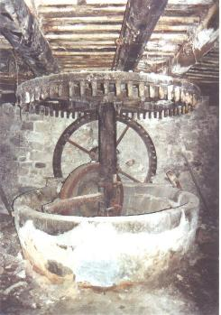
1
1. Restauration du moulin de Lantosque
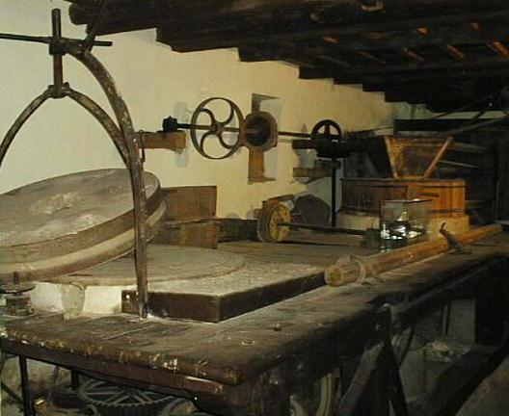
Mise en sécurité du site
2
Débroussaillage
Reconstitution des accès
Restauration du toit à l’identique
Restauration du canal d’exploitation (beal et aqueduc)
Nettoyage de l’intérieur du bâtiment
Décroûtage et restauration des murs à la chaux
Remise en place des mécanismes

2. Travaux du Musée des Traditions Vésubiennes (mise en image, sonorisation)
Création et mise en place de l’accueil
Mise en scène des moulins
Equipements de projection (2 salles)
Sonorisation des salles ethnologique et des moulins
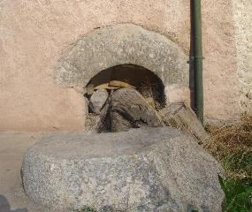
3
3. Récupération du Martinet de Saint-Martin-Vésubie
Nettoyage et relevé de la structure
Extraction de la structure restante (pieds d’accroche et bras du martinet)
Recomposition du Martinet sur l’arrière des moulins
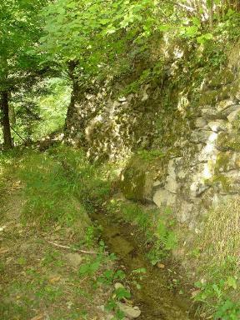

4. Sauvegarde de la chapelle Saint-Nicolas
Nettoyage de la structure
Rejointement des parements
Restauration de la couverture de la voûte
Mise en scène de l’abside
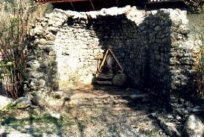

5. Rénovation du canal de la Vacherie du Boréon
Réhabilitation du parcours
Création des martelières
Création des calades
Mise en eau
5

4
Calendrier prévisionnel des activités

Janvier  Rénovation du Musée des Traditions Vésubiennes (6 mois)  Recherches « canaux » (année)  Conférence UNIA  Conférence sur site UNIA | Février  Exposition « Carnaval »  Conférence UNIA  Restauration du moulin de Lantosque (année) | Mars  Publication Pays Vésubien Hors Série n° 1  Conférence UNIA  « 70 ans de Roquebillière » | Avril  Conférences « l’Authion »  Conférence UNIA | Mai  Conférence sur site UNIA  Exposition « Famille FERRIER » | Juin  Journée du Patrimoine de Pays  Conférence sur site UNIA
Juillet  Expositions « L’Authion »  Saint-Martin  Moulinet  Publication Pays Vésubien n° 6 | Août  Fête du Pain et des Traditions  Généalogies vésubiennes | Septembre  Journées Européennes du Patrimoine  Fête de la San Bertomieu | Octobre  Sauvegarde de la chapelle Saint-Nicolas  Fête du Moyen Pays de Vence  Fête du Bois de Saint-Martin-Vésubie | Novembre | Décembre
Propositions budgétaires 2005

Actions | Descriptif | Coût total | AMONT | Europe | CG 06 | Communes | Autres
1 | Publication Pays Vésubien Hors Série | 5 000 € | 5 000 €
2 | Publication Pays Vésubien n° 6 | 5 450 € | 450 € | 3 000 € | 2 000 €*
3 | Etudes Canaux | 1 000 € | 1 000 €
4 | Etudes La 2ème Guerre Mondiale | 2 515 € | 500 € |  | 2 015 €*
5 | Manifestation « 70 ans de Roquebillière » | 8 000 € |  |  |  | 8 000 €
6 | Exposition « La Seconde Guerre Mondiale dans le Haut Pays Niçois » | 4 000 € | 500 € |  | 3 500 €
7 | Table ronde « L’Authion, clé des Alpes » | 2 500 € |  |  | 2 500 €
8 | Exposition « L’Authion, dernier territoire français libéré » | 2 090 € | 500 € | 1 590 €
9 | Exposition « Le Biffou du Carnaval de Saint-Martin » | 1 500 € | 500 € |  |  | 1 000 €
10 | Exposition « Familles… Ferrier » | 1 000 € |  |  |  | 1 000 €
11 | Généalogiques vésubiennes | 2 000 € | 2 000 €
 | Total | 35 055 €

Investissement | Descriptif | Coût total | AMONT | Europe | CG 06 | Communes | Autres
12 | Restauration Moulin de Lantosque | 18 000 € |  |  |  |  | 18 000 €
13 | Valorisation Martinet de Saint-Martin-Vésubie | 1 000 € | 1 000 €
14 | Valorisation Chapelle Saint-Nicolas | 1 000 € | 1 000 €
15 | Réhabilitation Canal de la Vacherie du Boréon | 1 000 € |  |  |  |  | 1 000 €
16 | Mise en image du Musée des Traditions Vésubiennes | 9 000 € |  |  |  |  | 9 000 €
18 | Sonorisation du Musée des Traditions Vésubiennes | 3 000 € |  |  |  |  | 3 000 €
 | Total | 33 000 €

Fonctionnement | Descriptif | Coût total | AMONT | Europe | CG 06 | Communes | Autres
19 | Assurance | 500 € | 300 € |  |  |  | 200 €
20 | Sécurité du Musée | 115 € | 115 €
21 | Electricité et Téléphone | 500 € | 300 € |  |  |  | 200 €
22 | Consommable bureau | 1 800 € | 1 200 € |  |  |  | 600 €
23 | Poste | 700 € | 700 €
24 | Réceptions | 500 € | 500 €
25 | Personnel | 15 000 € |  |  |  |  | 15 000 €
 | Total | 19 115 €
 | TOTAL GENERAL | 87 170 € | 15 565 € | 4 590 € | 10 015 €* | 10 000 € | 47 000 €
* Conseil Général : répartition entre demande annuelle (6 000 €) et budget européen Interreg III Mémoire des Alpes (4 015 €)
Répartition budgétaire 2005

Ressources | Origines | A recevoir | Reçus | Prévis. 2005
Autofinancement | Vente de marchandises (Pays Vésubien) |  |  | 3 500
 | Productions vendues
 | Entrées |  |  | 1 200
 | Conférences | 310 |  | 775
 | Recherches | 3 160
 | Fêtes des traditions | 2 620 |  | 800
 | Fête du pain |  |  | 2 000
 | Adhésions |  |  | 1 200
 |  | 6 090 |  | 9 475
 | TOTAL AUTOFINANCEMENT |  |  | 15 565
Autres ressources | Conseil Général des Alpes-Maritimes |  |  | 6 000
 | Conseil Général des Alpes-Maritimes (Interreg) |  | 803 | 3 212
 | Europe |  | 3 672 | 918
 | Communes |  |  | 10 000
 | Parc National du Mercantour |  |  | 1 000
 | Pays de la Vésubie |  |  | 46 000
 |  |  | 4 475 | 67 130
 | TOTAL AUTRES RESSOURCES |  |  | 71 605
 | TOTAL BUDGET 2005 |  |  | 87 170

